**Brief aan het bestuur van de ondernemersvereniging van het bedrijventerrein Ekkersrijt**

**Milieudefensie afdeling regio Eindhoven**

Eindhoven 30-3-‘24

Aan: het bestuur van de ondernemers Vereniging Ekkersrijt (OVE)

Peter de Booij (secretariaat/redactie)  
p/a Kloosterstraat 28  
5691 BZ Son en Breugel  
T: 06-53863459  
E: [secretariaat@ekkersrijt.nl](mailto:secretariaat@ekkersrijt.nl)

Geacht bestuur,

Milieudefensie afdeling regio Eindhoven wil de klimaatadaptatie (CO2 reductie, vergroening) en de daarvoor benodigde energietransitie (elektrificatie, productie, opslag, delen) bevorderen en onderzoekt daarbij de bijdragen, die bedrijven en bedrijventerrein aan deze verduurzaming kunnen leveren.

Van ondernemingen wordt verwacht dat ze in 2030 45% minder broeikasgassen uit zullen stoten dan in 2019, opgeteld over de scope 1, -2 en -3-emissies. En daarbij bijdragen aan de inspanning om aan het Klimaatverdrag van Parijs te voldoen.

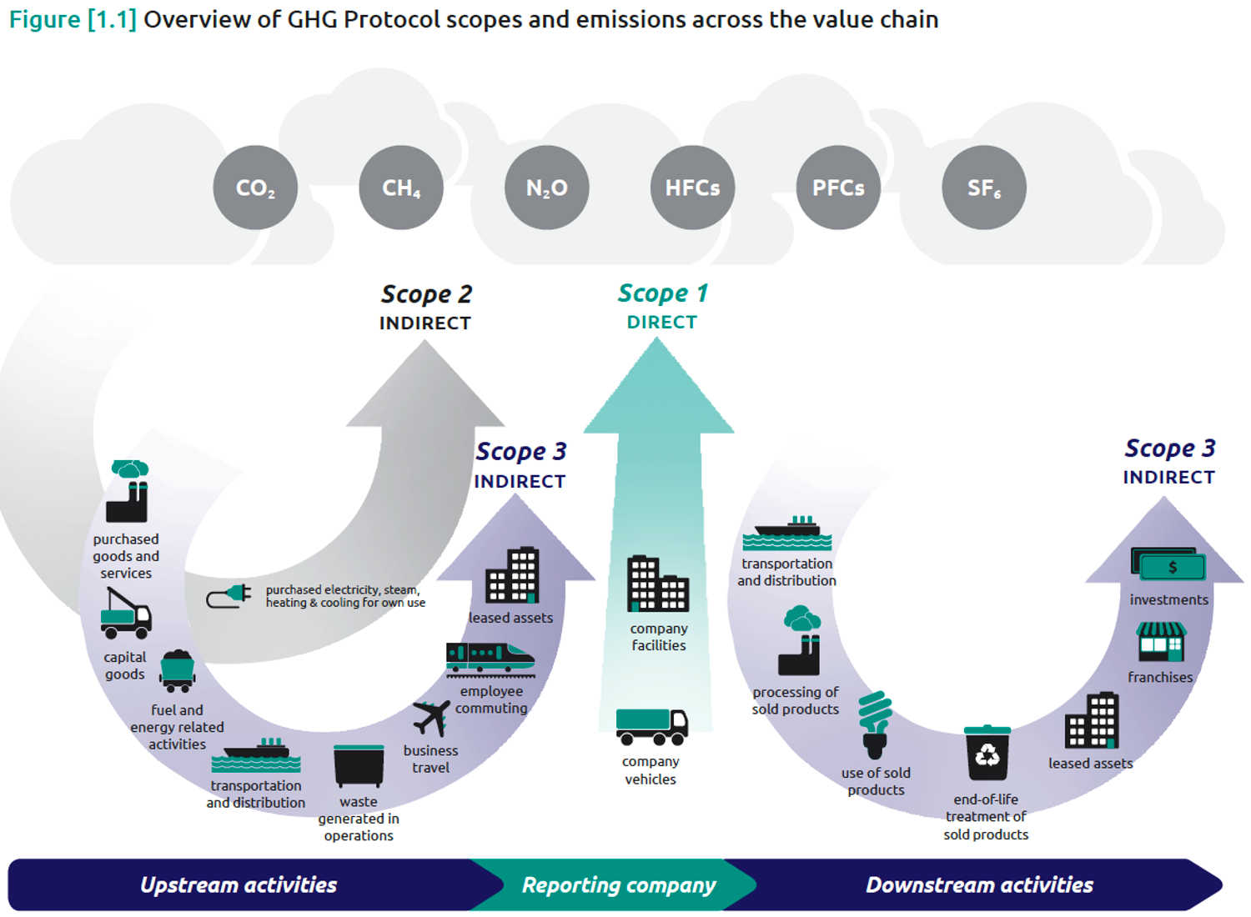

We kijken daarbij naar de teksten van bedrijven in de regio Eindhoven, die daarover gaan (missies, visies, ambities), in rapporten en jaarverslagen, die openbaar zijn en op websites zijn te vinden.

We hebben daarbij o.a. gekeken naar de website van het bedrijventerrein Ekkersrijt (bijlage 1).

Op uw website is vrijwel niets te vinden dat verwijst naar plannen om het bedrijventerrein te verduurzamen en verder te vergroenen. Het is ons ook niet duidelijk of u plannen in deze richting heeft.

Er liggen grote kansen om besparingen op grondstoffen en energie (het creëren van een energiehub, zie rapport daarover van Haskoning DHV, zie bijlage 2) te realiseren.

U kunt een voorbeeld nemen aan de aanpak van het bedrijventerrein De Hurk ([De Hurk Duurzaamheid (dehurkwerkt.nl)](https://www.dehurkwerkt.nl/duurzaamheid/).

Het VNO-NCW en de minister sturen er ook op aan dat bedrijventerrein initiatieven nemen ([VNO-NCW voert verduurzamingsscan uit voor alle bedrijventerreinen - Stadszaken.nl](https://stadszaken.nl/artikel/5540/vno-ncw-voert-verduurzamingsscan-uit-voor-alle-bedrijventerreinen),

[Solar Magazine - Zonnepanelen per 1 juli definitief verplicht via energiebesparingsplicht](https://solarmagazine.nl/nieuws-zonne-energie/i34717/zonnepanelen-per-1-juli-definitief-verplicht-via-energiebesparingsplicht)

Brainport, VDL, het bedrijf Stimular en RELEASE, kunnen u daarbij ook ondersteunen ([RELEASE: Reversible Large-scale Energy Storage | Tilburg University](https://www.tilburguniversity.edu/nl/samenwerken/programma-brede-welvaart/klimaat-en-energie/release), [Waarom een duurzaam bedrijventerrein? - Stimular](https://www.stimular.nl/doe-het-zelf/duurzaam-bedrijventerrein/waarom-een-duurzaam-bedrijventerrein/#:~:text=In%20Nederland%20zijn%20zo'n,is%20gevestigd%20op%20een%20bedrijventerrein.)).

Wij horen graag van u hoe u denkt over het bekend maken van c.q. het werken aan een verduurzamings- en klimaatplan voor het bedrijventerrein.

De Europese Unie heeft wetgeving goedgekeurd ESG/CSRD) die grote bedrijven verplicht te rapporteren over de ecologische (duurzaamheid, biodiversiteit), sociale en governance (bedrijfsvoering) plannen en de impact (scope 1,2 en 3) van het bedrijf ([Grote bedrijven, help het mkb op weg met de CSRD (voor jullie eigen belang) | Change Inc.](https://www.change.inc/advies-en-dienstverlening/grote-bedrijven-help-het-mkb-op-weg-met-de-csrd-voor-jullie-eigen-belang-40889?utm_medium=email&_hsmi=299706025&_hsenc=p2ANqtz-8ZdiZuUuTU4eWWp89O77aSEj443livS50FmkDGKNHuzS9jLEXCj8OWxTCuiwMdyAMNRYw37OHitc9MYAqUUyNmELlpGg&utm_content=299706025&utm_source=hs_email)).

Bedrijven terreinen vallen daar niet onder, maar zouden dat toch als richtlijn kunnen gebruiken bij het maken van hun plannen.

Indien gewenst, is een gesprek mogelijk.

In afwachting van uw reactie,

met vriendelijke groeten

Tom Edelbroek, voorzitter

Bernard Gerard, secretaris en contactadres  
Hulstbosakker 21  
5625VR Eindhoven  
[eindhoven@milieudefensie.nl](mailto:eindhoven@milieudefensie.nl) of [bjmgerard@gmail.com](mailto:bjmgerard@gmail.com)   
<https://eindhoven.milieudefensie.nl/>